Conteúdo Anamórfico: a revolução visual nos eventos corporativos.
26 de março de 2025|Tendências RSTcom
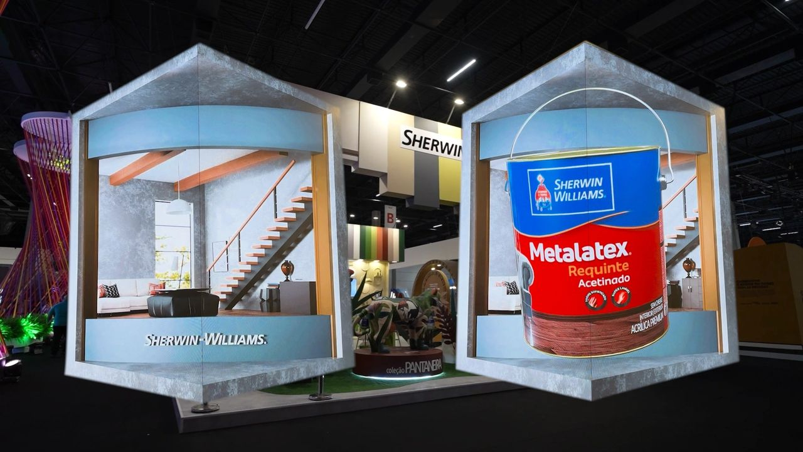
Você já ouviu falar em conteúdo anamórfico? Essa tecnologia cria ilusões 3D impactantes e já está marcando presença em grandes eventos mundo afora. Saiba como essa técnica pode engajar ainda mais o público no seu próximo projeto!

Nos últimos anos, os conteúdos anamórficos tem se destacado como uma das inovações mais impactantes para eventos corporativos. Essa tecnologia utiliza efeitos de ilusão de ótica projetadas em telas ou estruturas específicas, proporcionando experiências visuais imersivas e dinâmicas.

O que é o conteúdo anamórfico?
O conteúdo anamórfico é uma técnica que manipula perspectivas para fazer com que uma imagem pareça tridimensional quando vista de um ângulo específico. Ele é frequentemente aplicado em telas de LED, projeções mapeadas e instalações imersivas, criando efeitos visuais surpreendentes que chamam a atenção do público.
Essa técnica está revolucionando os eventos corporativos principalmente pelo engajamento e impacto causado através do efeito tridimensional que captura o olhar dos espectadores, tornando a comunicação mais eficaz e memorável. Essa tecnologia pode ser aplicada em lançamentos de produtos, convenções, feiras e ativações de marca, adaptando-se a diferentes formatos e espaços.
Conteúdos Anamórficos desenvolvidos pela RSTcom para a Bauny na Beauty Fair.

Cases de Sucesso
A RSTcom tem expertise na criação de conteúdos anamórficos para eventos corporativos, proporcionando experiências visuais inovadoras e impactantes. Com o uso de tecnologia de ponta e criatividade, nossa equipe desenvolve animações anamórficas para telões, projeções mapeadas e ativações de marca, garantindo que cada evento tenha um diferencial marcante.
O anamorphic content não é apenas uma tendência, mas uma revolução na forma como as empresas comunicam suas mensagens. Se a ideia é causar impacto e proporcionar uma experiência única, essa tecnologia é o caminho certo!
Conteúdo Anamórfico desenvolvido pela RSTcom para a Sherwin-Willians na HausDecor.

